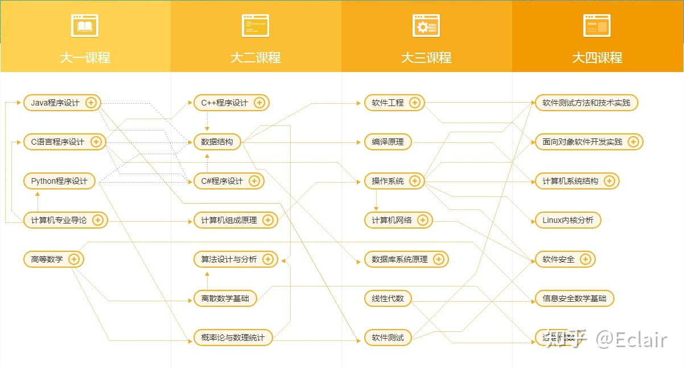
知乎回答：
- 同国内某本科，按照我当时上学的经验去看，你说的电工数电组成原理都是大二下学期的课，c大一上学期，c++大一下学期，Java大二上学期，数据结构大二上学期，算法机组大二下学期，操作系统计网大三上学期，编译原理大三下学期。大致差不多就这些。至于大四，都出去实习了。
- 四大专业课
  - 计算机组成与体系结构
  - 操作系统
  - 计算机网络
  - 编译原理
- 下图为知乎另一个回答

